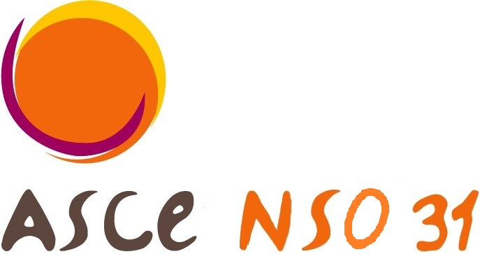 | Réveillon nouvel an  2024-2025 | 
L’ASCE NSO 31 a prévu d’organiser
le futur réveillon de fin d’année 2024-2025

du 30 décembre 2024 au 1er janvier 2025
au Domaine de la Vallée du Tarn près d'Ambialet.

C’est un camping avec une grande salle de réception et cuisine à disposition.
L'hébergement serait dans des chalets de 4 ou 6 personnes

Pour cela, nous avons besoin de savoir combien de personnes seraient intéressées à y participer.

Le montant par personne serait d’environ 150 € comprenant la location de la salle, l'hébergement en chalets, les petits déjeuners et les 2 repas du soir dont le réveillon.

--------------------------------------------------------------------------------------------------------
Inscriptions
auprès de la section culture par mail : sylvie.rouve@tarn-et-garonne.gouv.fr
Tél : 06 23 57 10 40
avant le 15 février 2024

NOM :
PRENOM :
ASCE N° :
Nbr de personnes :

